Настоящий стандарт распространяется на соединения трубопро-
водов по наружному конусу, применяемые в различных жидкост-
ных и газовых средах, в том числе и агрессивных, при температу-
ре от минус 60 до плюс 500°С и давлении до 106 МПа
(1060 кгс/см²), в зависимости от материалов труб и арматуры на
летательных аппаратах и их обслуживающих средствах.
Допускается применять настоящие соединения в других видах
техники при соблюдении требований настоящего стандарта.
ГОСУДАРСТВЕННЫЙ СТАНДАРТ СОЮЗА ССР
СОЕДИНЕНИЯ ТРУБОПРОВОДОВ
ПО НАРУЖНОМУ КОНУСУ

ГОСТ
13977-74*
Технические условия
Tube connections on externa! cone
Specifications
Взамен
ГОСТ 13977—72
Постановлением Государственного комитета стандартов Совета Министров
СССР от 10 сентября 1974 г. № 2124 срок введения установлен
с 01.07.75
Проверен в 1985 г.
Несоблюдение стандарта преследуется по закону
1. ТЕХНИЧЕСКИЕ ТРЕБОВАНИЯ
1.1. Марки материалов арматуры, сочетание материалов труб
и арматуры и допускаемые температуры их применения должны
соответствовать указанным в табл. 1. Примеры сборки труб и ар-
матуры приведены в приложении 1.
Издание официальное
Перепечатка воспрещена
★
* Переиздание (январь 1988 г.) с Изменениями № 1, 2,
утвержденными в декабре 1980 г., январе 1986 г (ИУС 3—81. 5—86)

Таблица 1
Вид арматуры | Марки материала |  | Допускаемая  температура
 | арматуры | трубы
Ниппели, гайки накидные, гайки,  проводники, переходники, угольники,  тройники, крестовины, пробки, за  глушки, крышки | 13X11Н2В2МФ  (1Х12Н2ВМФ) | 12Х18Н10Т  (Х18Н10Т) | 500
Ниппели, гайки накидные, гайки | 14Х17Н2  (1Х17Н2) |  | 400
Проходнихи, переходники, уголь-  ники, тройники, крестовины, шайбы,  пробки, крышки | 12Х18Н9Т  (Х18Н9Т) |  | 500
Шайбы | 12Х18Н10Т  (X18HI0T)
Гайки накидные, гайки, проходни-  ки, переходники, угольники, тройни-  ки, крестовины, пробки, заглушки,  крышки | 45 | 20А, 20 | 250
Ниппели | ЗОХГСА
Шайбы | Д1АТВ,  Д16АТВ,  Д1АТ,  Д16АТ |  | '150
Гайки, гайки накидные, проход-  ники, переходники, пробки, заглуш-  ки, крышки | Д16Т, 45 | АМг2М | 150
Ниппели | 45, ЗОХГСА
Угольники, тройники, крестовины | АК6, 45
Шайбы | Д1АТВ,  Д16АТВ,  Д1АТ,  Д16АТ
Ниппели, гайки накидные, гайки | 14Х17Н2  (1Х17Н2) | М2 | 150
Проходники, переходники, уголь  нили, тройники, крестовины | Бр.АЖМцЮ—3  —1,5
Шайбы | 12Х18Н10Т  (Х18Н10Т)  12Х18Н9Т  (Х18Н9Т)

- Материал для труб и арматуры должен соответствовать
технической документации, указанной в табл. 2.
Вид полуфабри-  ката | Марка материала | Техническая документация на полуфабрикаты
 |  | Для изделий основного  назначения | Для изделий общего  применения | Сортамент
Трубы | 12Х18Н10Т (Х18Н10Т) | ГОСТ 19277—73 | ГОСТ 9941-81 | —
 | 20А |  | —
 | 20 |  | ГОСТ 8733-74 | Трубы повышенной  точности по ГОСТ  9567—75
 | АМг2М | См. справочное приложение 2 |  | Трубы по ГОСТ  18475—82
 | М2 | ГОСТ 617—72 |  | Трубы медные мяг-  кие по ГОСТ 617—72
Прутки для  ниппелей, на-  кидных гаек,  гаек, проход-  ников, пере-  ходников, про-  бок, заглушек,  крышек | 45 | См справочное прило  жен не 2 | ГОСТ 1051—73 | Прутки обычной  точности по ГОСТ  2590-71  Прутки 5-го класса  точности по ГОСТ  8560-^78 и ГОСТ 7417—  —75
 | ЗОХГСА |  | ГОСТ 4543—71
 | 14Х17Н2 (1Х17Н2) |  | ГОСТ 5949—75
 | 12Х18Н9Т (Х18Н9Т)
 | 13Х11Н2В2МФ  (1Х12Н2ВМФ) |  |  | Прутки 4-го класса  точности по ГОСТ  8560-78 и ГОСТ 7417—  —75
Таблица 2
ГОСТ 13977—74 С.

Вид полуфабри-  ката | Марка материала | Техническая документация на полуфабрикаты
 |  | Для изделий основного  назначения | Для изделий общего  применения | Сортамент
Прутки для  накиДных гаек,  гаек, проход-  ников, пробок,  переходников,  заглушек, кры-  шек | Д16Т | 21488—76  повышенной точности
 | Бр.АЖМц 10—3—1,5 | ГОСТ 1628—78 |  | Прутки шестигран-  ные 5-го и круглые 9-го  классов точности по  ГОСТ 1628-78
Штамповки  для угольни-  ков, тройников,  крестовин | 45 | Св. справочное прило  жен не 2 | ГОСТ 105Q— 74 | —
 | 12Х18Н9Т (Х18Н9Т) |  | ГОСТ 5949-75
13X11Н2В2МФ
(1Х12Н2ВМФ)
 | АК6 |  | 21488-76
 | БрАЖМцЮ—3-1,5 | ГОСТ 1628—78 |  | Прутки круглые 9-го  класса точности по  ГОСТ 1628—78
. 4 ГОСТ 13977—74

Примечания.
Вид полуфабри-  ката | Марка материала | Техническая документация на полуфабрикаты
 |  | Для изделий основного  назначения | Для изделий общего  применения | Сортамент
Листы для  шайб | Д1АТВ, Д16АТВ | См. справочное прило*  жение 2 | — | —
 | Д1АТ, Д16АТ |  | ГОСТ 21631-76
 | 12Х18НЮТ (Х18Н10Т) | См. справочное прило-  жение 2 | — | По ГОСТ 19903—74,  19904-74
 |  | — | ГОСТ 5582-75,  мягкие

- Прутки для точения из стали марки 45 должны поставляться в нормализованном состоянии.
- Для изделий общего применения допускается замена материалов:
стали марки 45 сталью ЗОХГСА — по ГОСТ 4543—71;
стали марки 45 (штамповки) и алюминиевого сплава марки АК6 алюминиевым сплавом марки АК4-1 по
ГОСТ 21488—76; алюминиевого сплава марки Д16Т алюминиевым сплавом марок АК4—1Т1 по ГОСТ 21488—76
и АК4—1чТ1 по технической документации, указанной в справочном приложении 2 (кроме накидных гаек);
стали марки 13Х11Н2В2МФ сталью марки 10Х11ШЗТЗМР (Х12Н22ТЗМР) и стали марки 12Х18Н9Т сталью
марки 12Х18Н10Т по ГОСТ 5949—75. В случае замены материалов в условном обозначении арматуры должно быть
указано соответствующее обозначение марки материала-заменителя
(Измененная редакция, Изм. №1,2).
ГОСТ 13977—74 С.
- Условные обозначения материалов арматуры для соедине-
ний трубопроводов должны соответствовать указанным в табл. 3
Таблица 3
Группа мате-  риала | Обозначение  группы | Марка материала | Условное обозначение  марки материала
 |  |  | для изделий  основного  назначения | для изделий  общего при-  менения
Нержавею-  щая сталь | 1 | 13Х11Н2В2МФ  (1Х12Н2ВМФ) | ПА | 11
 |  | 14Х17Н2 (Х17Н2, ЭИ268) | 12А | 12
 |  | 12Х18Н9Т (Х18Н9Т)  12Х18Н10Т (X18H1GT) | I3A | 13
 |  | 10X11H23T3MP (ЭПЗЗ) | 14А | 14
 |  | 1Х16Н2АМ (ЭП479) | 15А | —
Легирован-  ные и углеро-  дистые стали | 2 | ЗОХГСА | 21А | 21
 |  | 45 | 22А | 22
Алюминие-  вые сплавы | 3 | Д16Т, Д1АТВ, Д16АТВ,  Д1АТ, Д16АТ, АК6 | 31А | 31
 |  | АК4-1 | 32А | 32
Бронза | 4 | Бр. АЖМцЮ-3-1,5 | 41А | 41

- Рабочие давления внутри трубопровода в зависимости от
материала, диаметра и толщины стенки труб приведены в табл. 4.
- Указанные в табл. 4 рабочие давления Р_{раб} определены
при температуре плюс 20°С; они являются справочными и вычис-
ляются по формуле
Рраб “^{1Г}~ РI
где Р — минимальное разрушающее давление в МПа (кгс/см²)
п — запас прочности, равный 3,15.
Минимальное разрушающее давление определяется по формуле:
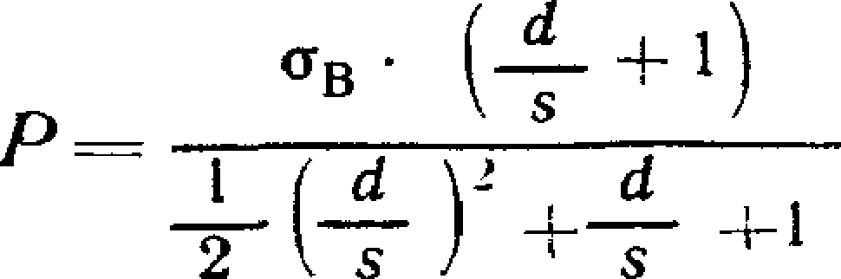

где d — внутренний диаметр трубопровода; S — минимальная
толщина стенки в мм;
о _{в} — предел прочности труб в МН/м².
5 Зак 2274т
Размеры в мм
Наружный  диаметр труб  D  н | Марка  материала | Толщина стенки, s
 |  | 0,5 | 0,6 | 0,75 | 0,8 | 1.0 | 1  1.2 | 1.4 | 1,5
 |  | Рабочее давление в МПА (кгс/см²)
3 | М2 | 21,5(215) |  | — | —м
4 |  | 15,5(155) | — | —■ | ■— | — | — | —
 | 20А | 32,0(320) | 57,0(370) | — | 76,0 (7£0) | — | — | — | —
 | 12Х18Н10Т  (Х18Н10Т) | 43,5(435) | 55,0(550) | “—- | 106(1063) | — | — | — | —
6 | М2 | — | — | — | 15,5(155) | 24,0(240) | — | — | —
 | АМг2М | — | — | 14,5(145) | — | 20,5(205) | — |  | —
 | 2 ЗА | — | 23,5(235) | — | 34,0(340) | 43,0 (430) | 48,0(48 3) | — | —,
 | 12Х18Н10Т  (Х18Н10Т) | — | 34,5(345) | —■ | 48,0(480) | 66,0(660) | 76,0(760) | — | —
8 | М2 | — | — | — | 11,0(110) | 17,0(170) | — | — | 26,5(265)
 | АМг2М | — | — | 10,5(105) | — | 15,0(150) | — | — | 23,5(235)
 | 2 ЗА | — | — | — | 25,0(250) | 31,0(310) | 40,0(400) | 48,5(486) | —
 | 12Х18Н10Т  (Х18Н10Т) | — | 24,5(245) | —“ | 34,5(345) | 48,0(480) | 52,0(52С) | 65,0(650)
10 | М2 | — | — | — | 9,50(95) | 13,5(135) | —■ | — | 21,0(210)
 | АМг2М | — | — | 8,5(85) | — | 12,0(120) | .— | — | 18,0(180)
 | 20А | — | — | — | 19,5(195) | 24,0(240) | 32,0(320) | 38,0(380) | —
 | 12Х18Н10Т  (Х18Н10Т) | — | — | —- | 27,0(270) | 37,0(370) | 41,5(415) | 51.0(510) | —
12 | М2 | — | —- | — | — | 11,0(110) | — | — | 17,0(170)
 | АМг2М | — | — | — | — | 9,5(95) | —. | — | 14,5(145)
 | 20А | .— | — |  | ' | 19,5(195) | 25,5(255) | 31,0(310)
Таблица 4
to
г»
ГОСТ 13977—74 С. 9

г>
*
Наружный  диаметр труб  D  н | Марка  материала | Толщина стенки, s
 |  | 0.5 | 0.6 | 0,75 | 0,8 | 1,0 | 1,2 | 1,4 | 1,5
 |  | Рабочее давление в МПА (кгс/см*)
12 | 12Х18Н10Т  (Х18Н10Т) | ■— | 16,5(166) | — | — | 30,5(305) | 34,5(345) | 41,5(415) | —
14 | М2 | — | — | — | — | 9,5(95) | — | — | 14,5(145)
 | АМг2М | — | — | — | ■— | 8,0(80) | — | — | 12,5(125)
 | 20А | — | ■— | — | — | 17,0(170) | 22,0(220) | 26,0(260) | —
 | 12Х18Н10Т  (Х18Н10Т) | — | ■— | — | — | 26,0(263) | 26,5(295) | 34,5(345) | —
16 | М2 | — | — | — | ; | 8,0(80) | — | — | 12,5(125)
 | АМг2М | — | — | — | — | 7,0(70) | .— | — | 10,5(105)
 | 20 А | —. | — | — | — | 14,5(145) | 19,0(190) | 22,5(225) | —
 | 12Х18Н10Т  (Х18Н10Т) | — | -— | — | 16,0(160) | 20,5(205) | 25,5(255) | 30,0(300) | 32,0 (32 С)
18 | М2 | — | — | — | ' | 7,0(70) | — | — | 11,0(110)
 | АМг2М | — | — | — | — | 6,0(60) | — | — | 9,50(95)
 | 20А | —. | ■— | — | — | 12,5(125) | 17,0(170) | 20,0(200) | —
 | 12Х18Н10Т  (Х18Н10Т) | —■ | — | — | 14,0(140) | 18,0(180) | 22,5(225) | 26,5(265) | —
20 | М2 | . -г- |  |  | - | 6,5(65) | — | — | 9,50(95)
 | АМг2М | - |  | — |  | 5,5(55) | __ | — | 8,50(85)
 | 20А | __ |  | _ | — | 11,5(115) | 15,0(150) | 17,5(175) | —
 | 12Х18Н10Т  (Х1ЯН10Т) | — | — | — | 12,5(125) | 16,0(160) | 20,0(200) | 23,5(235) | —
8 ГОСТ 13977—74

сл
*
Наружный  диаметр труб  D  н | Марка  материала | Толщина стенки, s
 |  | 0,5 | 0,6 | 0,75 | 0,8 | 1,0 | 1,2 | 1.4 | 1.5
 |  | Рабочее давление в МЧА (кгс/см²)
22 | АМг2М | —- | . | — | __ | 5,0(50) | _ |  | 7,50(75)
 | 20А | — | — | — |  | 10,5(105) | 13,5(135) | 16,5(165)
 | 12Х18Н10Т  (Х18Н10Т) | — | — | —. | 11.5(115) | 14,5(145) | 18,0(180) | 21,0(210) | —
25 | АМг2М | — | — | — |  | 4,5(45) | — | - | 6,50(65)
 | 20А | — | —, | — | —, - | 9,0(90) | 12,0(120) | 14,0(140)
 | 12Х18Н10Т  (Х18Н10Т) | — | — | — | 10,0(100) | 18,0(130) | 16,0(160) | 18,5(185) | —
28 | АМг2М | — | — | — |  | 4,0(40) | — |  | 6,СО (60)
 | 20А | —■ | — | — | __ | 8,0(80) | 10,0(100) | 12,0(120)
 | 12Х18Н10Т  (Х18Н10Т) | — | — | — | 0,0(90) | 11,5(115) | 13,5(135) | 16,5(165) | —
30 | АМг2М | — | —, | — |  | 3,5(35) |  | , | 5,50(55)
 | 20А | — | — | — |  | 7,5(75) | 9,50(95) | 11,5(115) | —
 | 12Х18Н10Т  (Х18Н10Т) | — | — | — | 8,0(80) | 10,5(105) | 13,0(130) | 15,0(150)
32 | АМг2М | — | —_ | — |  | 3,5(35) |  | г— | 5,0(50)
 | 20А | — | — | — | — | 7,0(70) | 9,0 (90) | 11,0(110)
ГОСТ 1ЭЮ7—74 С

w
to
П
9
Наружный  диаметр труб  ^{а}„ | Марка  материала | Толщина стенки, s
 |  | 0,5 | 0,6 | 0,75 | 0,8 | 1.0 | 1.2 | 1.4 | 1.5
 |  | Рабочее давление в МПа (кгс/см*)
32 | 12Х18Н10Т  (Х1&Н10Т) | — | — | — | 8,00(80) | 10,0(100) | 12,0(120) | 14,0(140) | —
34 | АМг2М | — | — | — | — | 3,0(30) |  |  | 5,0(50)
 | 20А | — | — | — |  | 6,5(65) | 8,5(85) | —
 | 12Х18Н10Т  (Х18Н10Т) | — | — | — | 7,50(75) | 9,5(95) | 11,5(115) | 13,5(135) | —
36 | АМг2М | — | — | — | — | 3,0(30) | — |  | 4,5(45)
 | 20 А | — | __ | — |  | 6,5(65) | 8,0 (80) | 9,5(95)
 | 12Х18Н10Т  (Х18Н10Т) | — | — | — | — | 9,0(90) | 10,6 (1C5) | 12,5(125) | —
38 | АМг2М |  |  | — |  | 2.5(25) | — | — | 4,5(45)
 | 20А |  | _ |  |  | 6,0(60) | 7,5(75) | 9,0(90)
 | 12Х18Н10Т  (Х18Н10Т) | — | — | — | — | 8,5(85) | 10,0(100) | 12,0(120) | —
(Измененная редакция, Изм. № 1, 2)
и~££Ш IDOJ 01

Кб. Рабочие и максимально допустимые крутящие моменты
затяжки накидных гаек, соединений трубопроводов из стали марок
20А, 12Х18Н10Т и алюминиевого сплава при испытании их на гер-
метичность гидравлическим или воздушным давлением должны со-
ответствовать указанным в табл. 5.
Та б 1 и ца 5
2  V0  & _  Л X  Scf | Крутящие моменты затяжки, Н*м (кгс-см), для труб из
 | стали марок 20 А и  12Х18Ы0Т |  |  | алюминиевого сплава
 | Рабочий |  | Максимально  допустимый | Рабочий |  | Максимально  допустимый
 | Номин | Пред.  огкл |  | Номин. | Пред.  откл.
6x1 | 24,0(240) | +-2,5  (25) | 60,0(600) | 16,0(160) | +2,5  (25) | 21,0(210)
8X1 | 34,0(340) | +5,0  (50) | 68,0(6 80) | 23,0(230) |  | 28,0(2 80)
10x1 | 43,0(430) |  | 76,0<7еО) | 31,0(310) | +4,0  (40) | 40,0(4 00)
12X1 | 53,0(530) | +7,5  (75) | 84,0(840) | 39,0(390) |  | 50,0(500)
14x1 | 63,0(630) |  | 32,0(920) | 46,0(460) | +5,5  (55) | 60,0(600)
16X1 | 72,0(720) |  | 100,0(1000) | 54,0(540) |  | 70,0(700)
18X1 | 81,0(810) | + 10,0  (100) | 108,0 И 080) | 61,С(610) | 4-7,0  (70) | 80,0(800)
20X1 | 90,0(900) |  | 1¹5,0(1150) | 6 2,0(690) |  | 90,0(900)
22X1 | 100,0(1000) |  | 123,0(1230) | 77,0(770) | +9,0  (90) | 99,0(990)
25X1 | 117,0(1170) | +12,0  (120) | 136,0(1360) | 90,0(900) |  | 112,0(1120)
28X1 | 130,0(1300) | + 14,0  (140) | 149,0(1490) | 102,0(1020) | + 11,0  (Р0) | 122,0(1220)
30X1 | 137,0(1370) |  | 155,0(1550) | 108,0(1080) |  | 128,0(1280)

Примечание. Затяжку накидных гаек соединений, для которых не за-
даны значения крутящих моментов, производить ключами по ГОСТ 2839—80 и
ГОСТ 2841—80
1.2—1.6. (Измененная редакция, Изм. № 2).
- Затяжку накидных гаек соединений трубопроводов при
сборке на изделиях производят ключами по ГОСТ 2839—80 или
ГОСТ 2841—80.
Затяжку накидных гаек для ответственных соединений произ-
водят тарированными ключами.
- Арматура для соединений трубопроводов должна быть тер-
мически обработана:
детали из стали марки ЗОХГСА на 29,0ч-35,5 ННС_{Э} ;
ниппели и гайки из стали марки 14Х17Н2 на 23,0-^32,0 HRC₉;
детали из стали марки 13Х11Н2В2МФ на 25,0н-35,0 HRC₃ ;
детали из стали марки 12Х18Н9Т и 12XI8H10T закалены;
горячештампованные детали из алюминиевых сплавов закалены
и состарены по режимам Т или Т1;
штампованные детали из стали марки 45 нормализованы;
детали из стали марки 10X11H23T3MP на HRC₃ >32,0;
детали из стали марки 1Х16Н2АМ на 25,0^35,0 HRC₃ ;
детали с неоговоренной термической обработкой должны иметь
механические свойства, соответствующие исходному материалу.
(Измененная редакция, Изм. № 2).
- Арматура для соединений трубопроводов должна иметь
следующие защитные покрытия по ГОСТ 9.306—85:
- из нержавеющей стали и бронзы — Хим. Пас.;
- из углеродистой и легированной стали: с внутренней резь-
бой — Кдб—9. Хим. оке. фос. гфж; с наружной резьбой —
Кд9—12Хим.окс.фос.гфж и без резьбы — Кд15.хр.;
- из алюминиевых сплавов — Ан.Окс.хр.
Для улучшения свинчиваемости резьбовой арматуры из нер-
жавеющих сталей внутренние поверхности накидных гаек допус-
кается подвергать меднению (для рабочих температур до 300 °С)
или электрохимическому фосфатированию толщиной 0,003—
—0,006 мм (для рабочих температур до 500°С). При этом в обоз-
начение гайки вводятся соответственно буквы М или Эф, например:
Гайка накидная 12—13—М ГОСТ 13957—74.
Допускаются другие виды покрытий, улучшающие свинчивае-
мость.
Для арматуры, имеющей соприкосновение с топливом, кадми-
рование должно быть заменено на цинкование с той же толщиной
покрытия, при этом в обозначение арматуры вводится буква Ц,
например:
Крышка 12-22—Ц ГОСТ 13976—74.
Для деталей из углеродистых сталей, работающих в масле, до-
пускается взамен кадмирования применять покрытие Хим. Оке.
прм, при этом в обозначение деталей должна быть введена буква
«О», например:
Крышка 12—22-0 ГОСТ 13976—74.
Технология нанесения покрытий — по технической документа-
ции, утвержденной в установленном порядке.
(Измененная редакция, Изм. № 1, 2).
- Арматуру, изготовляемую из алюминиевых сплавов, до-
пускается подвергать цветному анодированию в цвета, соответст-
вующие цветной маркировке трубопроводов.
- Дополнительные защитные покрытия арматуры должны
назначаться в соответствии с технической документацией, утверж-
денной в установленном порядке.
- По согласованию сторон допускается; не кадмировать (не
цинковать) уплотнительные конические и внутренние цилиндриче-
ские поверхности присоединительной арматуры, имеющие контакт
с рабочей жидкостью; замена кадмирсвания (цинкования) покры-
тием Хим.окс.фос.гфж для ввертной части ввертной арматуры;
отсутствие гидрофобизирования деталей. При этом соответствен-
но в обозначение арматуры вводят буквы У, В, Г.
(Измененная редакция, Изм. № 2).
- На поверхности арматуры не допускаются трещины, пле-
ны, заусенцы, риски, вмятины и другие механические повреждения.
- Резьба должна быть чистой и не иметь заусенцев, сорван-
ных ниток и вмятин.
- Допускаются:
а) следы резьбы на поверхности центрирующего пояска и на
необрабатываемых поверхностях угольников, тройников и кресто-
вин;
б) незначительные вмятины и следы от штампов — не более
половины предельных отклонений на соответствующий размер
арматуры;
в) поверхностные дефекты, допускаемые техническими усло-
виями на прутки, из которых изготовляют детали;
г) на наружных цилиндрических поверхностях накидных гаек
необработанные места (лыски);
д) увеличение диаметра центрирующего пояска арматуры не
более чем на 0,3 мм после резьбообразования накаткой.
- Не указанные в стандартах предельные отклонения разме-
ров:
а) обрабатываемых поверхностей: диаметральных — по #12;
/г 12 прочих охватывающих и охватываемых поверхностей —
по #14; h 14;
б) необрабатываемых поверхностей штампованной арматуры —
по табл. 6;
в) «под ключ»: для деталей, изготовляемых штамповкой и из
круглых прутков, — по #12, для деталей, изготовляемых из шести-
гранных прутков, — равные предельным отклонениям размера
«под ключ» прутка. Поверхности бобышек «под ключ» в штампо-
ванной арматуре калибруют;
АТ17
г) угловых — по ГОСТ 8908—81 ±
(Измененная редакция, Изм. № 1, 2)
- Неуказанные радиусы от механической обработки —^
—0,4 мм max. (для инструмента).
- Неуказанные штамповочные радиусы — R 2,5 мм.
- Штамповочные уклоны — не более 5°.
- Допускаемое смещение по плоскости разъема штампов —
не более 0,3 мм.
- Резьба метрическая; поля допусков — по ГОСТ 16093—81:
для наружных резьб деталей из стали — 6е; для наружных резьб
деталей из алюминиевого сплава и бронзы — 6h; для внутренних
резьб деталей — 5Н6Н. Сбеги (уменьшенные), проточки и фаски
— по ГОСТ 10549—80.
Таблица 6
Размеры в мм
 | Материал заготовки
Размер заготовки | Сталь | Алюминиевым сплав  и бронза
 | Пред. откл.
А. Линейные размеры (кроме ра-  диусов закруглений); | + 0,35 | 4-0,3
ДО 16 | — 0,2 | —0,15
 | + 0,4 | + 0,35
св. 16 до 25 | —0,25 | -0,2
 | +0,55 | + 0,4
св. 25 до 40 | -3,3 | —0,25
 | + 0,7 | +0,55
св. 40 до 60 | —0,35 | —0,3
 | + 0,85 | +0,7
Св. 60 до 100 | —0,55 | -0,4
Б Размеры радиусов закруглений:
1,6 | +-1,0 | +0,7
 | -0,5 | —0,3
 | + 1,2 | 1 0,9
2,5 | —0,6 | -0,4

(Измененная редакция» Изм. № 1).
- Коническая резьба — по ГОСТ 6111—52.
- Допускается:
несоосность наружных цилиндрических поверхностей и ше-
стигранника— не более половины допуска на размер «под ключ»;
несоосность наружных обрабатываемых цилиндрических по-
верхностей и внутренних цилиндрических поверхностей — не бо-
лее половины допуска на внутренние диаметры;
на внутренних поверхностях сквозных и пересекающихся
отверстий арматуры уступы от несовпадения осей — не более
0,2 мм;
d
во всех угольниках вместо скруглении г == -^-выполнять
ступенчатые уступы от пересечения отверстий сверления;
в технически обоснованных случаях в штампованной арма-
туре получать размер «под ключ» механической обработкой с со-
хранением требуемой точности и с шероховатостью поверхностей
не ниже 4-го класса;
по соглашению сторон изготовление арматуры без отверстий
под стопорение проволокой, при этом к обозначению арматуры до-
бавлять буквы БК, например:
Гайка N120X1,5—ЗГБК ГОСТ 13958—74;
притупление неполного витка резьбы присоединительного
элемента арматуры;
для улучшения герметичности соединений трубопроводов с
D_{H} >16 мм обработку уплотнительных конических поверхностей
труб и арматуры производить с шероховатостью поверхностей 8-го
класса вместо 7-го.
(Измененная редакция, Изм. № 2).
- Размеры и предельные отклонения на арматуру должны
соответствовать указанным в стандартах до нанесения покрытия
- Для деталей, предназначенных для применения в кисло-
родных системах, в условное обозначение должна добавляться
буква К, например:
Крышка 12—31—К ГОСТ 13976—74
- При использовании устанавливаемых стандартами соеди-
нений трубопроводов следует учитывать, что предел выносливости
трубопровода из стали марки 12Х18Н10Т с размерами D_{H} Xs, рав-
ными 12x1 мм, определенный при нормальной температуре, сос-
тавляет о—з —181 МН/м (18,5 кгс/мм²).
При иечанне. Матернал тр у 5ы — по ГОСТ 19277—73.
(Измененная редакция, Изм. Ml).
- Приемо-сдаточные испытания производят в следующем
объеме и последовательности:
а) контроль размеров арматуры и труб и проверка прилегания
конусных поверхностей — 3% от партии, но не менее 10 шт.;
б) определение толщины стенки у края развальцованной части
трубы — 2 % от партии, но не менее 10 шт.;
в) проверка угла перекоса развальцованной части трубы отно-
сительно оси трубопровода — 2 шт. от партии;
г) проверка состояния внутренней поверхности трубы — сплош-
ной контроль;
д) испытания на прочность и герметичность труб — сплошной
контроль;
е) внешний осмотр арматуры и труб—сплошной контроль;
ж) определение твердости— 10 % от партии;
з) контроль покрытий—1 % от партии, но не менее 3 шт.
- Если при испытании арматуры и труб (п.п. 2.3а, б, в, ж, з)
будут получены неудовлетворительные результаты хотя бы по од-
ному из показателей, всю партию возвращают для доработки.
Если при испытании арматуры и труб (пп. 2.3 г, д, е) будут об-
наружены детали, не соответствующие требованиям настоящего
стандарта, эти детали возвращают для доработки.
Повторные испытания по п.п. 2.3а, б, в, з проводят на удвоенной
выборке, по п.п. 2.3 г, д, е, ж — на каждой детали.
Результаты повторных испытаний являются окончательными.
- Потребитель проводит контроль качества поступившей про-
дукции в объеме и последовательности приемо-сдаточных испыта-
ний.
- Клеймо технического контроля должно быть нанесено удар-
ным способом на каждой годной детали (на гранях шестигранника
или на площадках «под ключ», кроме деталей, место клеймения
которых указано на чертежах). Допускается клеймение тонкостен-
ных или малогабаритных деталей краской или на бирке для всей
партии деталей.
- МЕТОДЫ ИСПЫТАНИЙ
  - Контроль размеров арматуры и труб производят универ-
сальным измерительным инструментом. Контроль резьбы следует
проводить до нанесения покрытия.
(Измененная редакция, Изм. № 1).
  - Испытание внешних конусных поверхностей арматуры на
прилегание производят с помощью специального калибра по отпе-
чатку краски на конусе арматуры.
Отпечаток должен быть кольцевым, без разрыва и располагать-
ся в плоскости, перпендикулярной оси конуса.
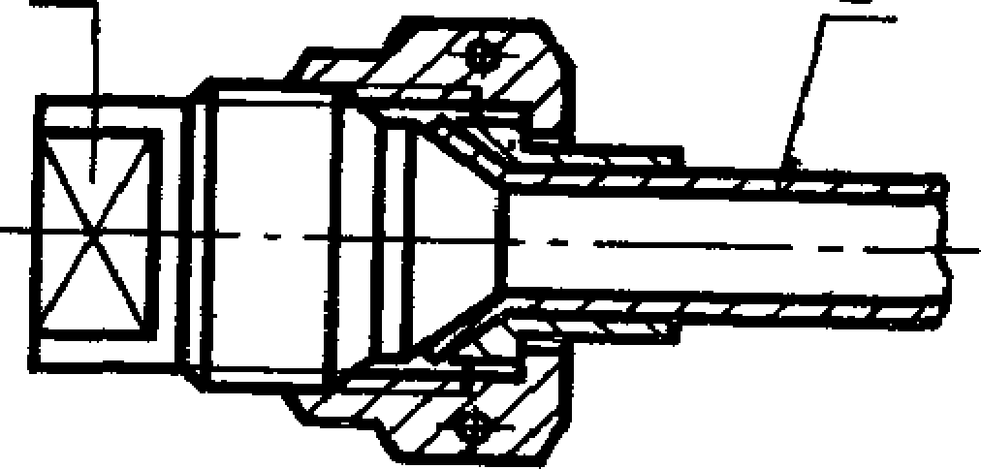
3-3. Испытания внутренних конусных поверхностей труб на при-
легание производят с помощью специального калибра по отпечатку
краски на конусе калибра, при этом накидную гайку необходимо
затянуть рабочим крутящим моментом согласно табл. 5. Отпечаток
должен быть кольцевым, без разрыва. Схема испытаний внутрен-
ней конусной поверхности трубы на прилегание с помощью специ-
ального калибра показана на чертеже.
/
2
/—специальный калибр. 2—тру
ба в сборе по ГОСТ 13954—74
Допускается не проводить проверку по отпечатку краски кони-
ческих поверхностей арматуры и труб при проверке соединений на
герметичность гидравлическим или воздушным давлением с затяж-
кой накидной гайки рабочим крутящим моментом согласно табл. 5.
- Контроль толщины стенки у края развальцованной части
трубы проводят по технической документации, утвержденной в
установленном порядке.
- Проверку угла перекоса развальцованной части трубы от-
носительно оси трубопровода производят универсальным измери-
тельным инструментом.
- Проверку внутренних поверхностей труб на отсутствие по-
сторонних предметов, вмятин и наплывов производят прокаткой
шарика.
- Испытания на прочность и герметичность производят по
технической документации, утвержденной в установленном по-
рядке.
- Внешний осмотр арматуры и труб производят визуально.
Поверхность труб под ниппелем при отсутствии смещения ниппеля
проверяют разрезанием двух труб от партии.
- Контроль твердости производят на приборах для измерения
твердости по методам Роквелла и Виккерса по ГОСТ 23677—79.
ЗЛО. Контроль покрытий производят по технической документа-
ции, утвержденной в установленном порядке.
- МАРКИРОВКА, УПАКОВКА, ТРАНСПОРТИРОВАНИЕ И ХРАНЕНИЕ
4.1. Каждая деталь, кроме гаек по ГОСТ 13958—74 и заглушек
по ГОСТ 13974—74, должна иметь маркировку, содержащую:
значения наружных диаметров труб;
условное обозначение марки материала.
Гайки по ГОСТ 13958—74 и заглушки по ГОСТ 13974—74 мар-
кируют обозначением резьбы и условным обозначением марки ма-
териала.
Маркировку выполняют ударным способом на гранях шести-
гранника или на площадках «под ключ», кроме деталей, место мар-
кировки которых указано на чертежах. Для штампованной армату-
ры маркировка может быть нанесена в процессе штамповки на
корпусе детали (кроме площадок «под ключ») выпуклым шрифтом>
Шрифт — по ГОСТ 2930—62. Глубина шрифта при ударном спо-
собе маркирования — не более 0,3 мм. Бронзовую арматуру по ма-
териалу не маркируют.
Для деталей, подвергаемых цинкованию, и для деталей, пред-
назначенных для применения в кислородных системах к тексту
маркировки должны быть добавлены соответственно буквы Ц и К.
Для деталей, изготовляемых из шестигранных прутков, допу-
скается предварительное нанесение текста маркировки на грани
шестигранника прутков непрерывным методом, при этом допускает-
ся наличие на грани деталей повторяющихся маркировочных зна-
ков.
Допускается тонкостенные и малогабаритные детали марки-
ровать краской или на бирке для всей партии деталей.
- Каждую деталь завертывают в антикоррозионную бумагу
по ГОСТ 16295—82 и упаковывают в дощатые ящики типа I по
ГОСТ 2991—85, выложенные внутри водонепроницаемой бумагой
по ГОСТ 8828—75. Упаковка должна обеспечивать сохранность
упакованных деталей при транспортировании любым видом транс-
порта.
Детали, предназначенные для кислородных систем, обертывают
в растительный пергамент по ГОСТ 1341—84. Применение смазки
и промасленного оберточного материала не допускается.
В каждый ящик упаковывают детали только одного наименова-
ния.
Брутто не более 32 кг.
- В каждый ящик вкладывают паспорт и упаковочный лист,
в котором указывают:
наименование или товарный знак предприятия-изготовителя;
условное обозначение детали;
количество деталей;
дату изготовления;
номер партии;
обозначение настоящего стандарта.
- Маркировка транспортной тары — по ГОСТ 14192—77.
- При транспортировании деталей в страны с тропическим
климатом упаковку и консервацию производят по ГОСТ 9.014—78.
- Детали должны перевозиться в чистых и сухих крытых
транспортных средствах, предохраняющих их от атмосферных
осадков и механических повреждений.
- Детали должны храниться в упаковке, предусмотренной на-
стоящим стандартом, на стеллажах в легких (Л) условиях хране-
ния по ГОСТ 9.014—78.
ПРИЛОЖЕНИЕ J
ПРИМЕРЫ СБОРКИ ТРУБ И АРМАТУРЫ
1» Примеры сборки труб и грматуры приведены на черт. 1—10.
Сборка труб с прямым проходником
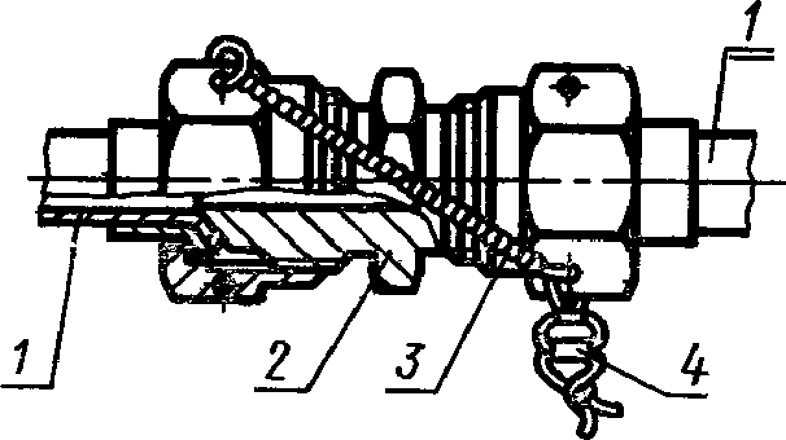
труба в сборе по ГОСТ 13954—74;
2—проходник прямой по ГОСТ
13959—74; 3—проволока; 4—пломбе.
Черт. 1
Сборка труб с проходным угольником
2 (
Черт. 2
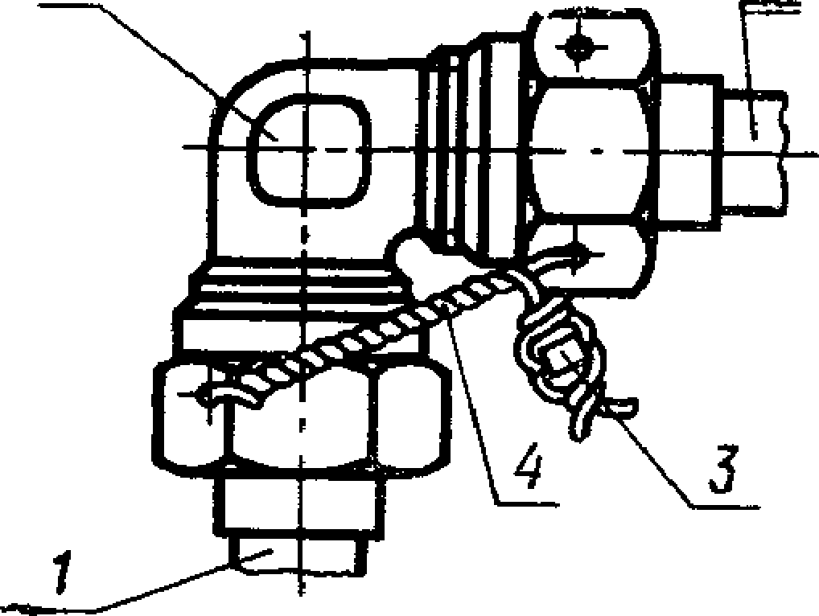
J—труба в сборе по ГОСТ
13954—74; 2—угольник проход-
ной по ГОСТ 13962—74; 3—
пломба; 4—проволока.

(4

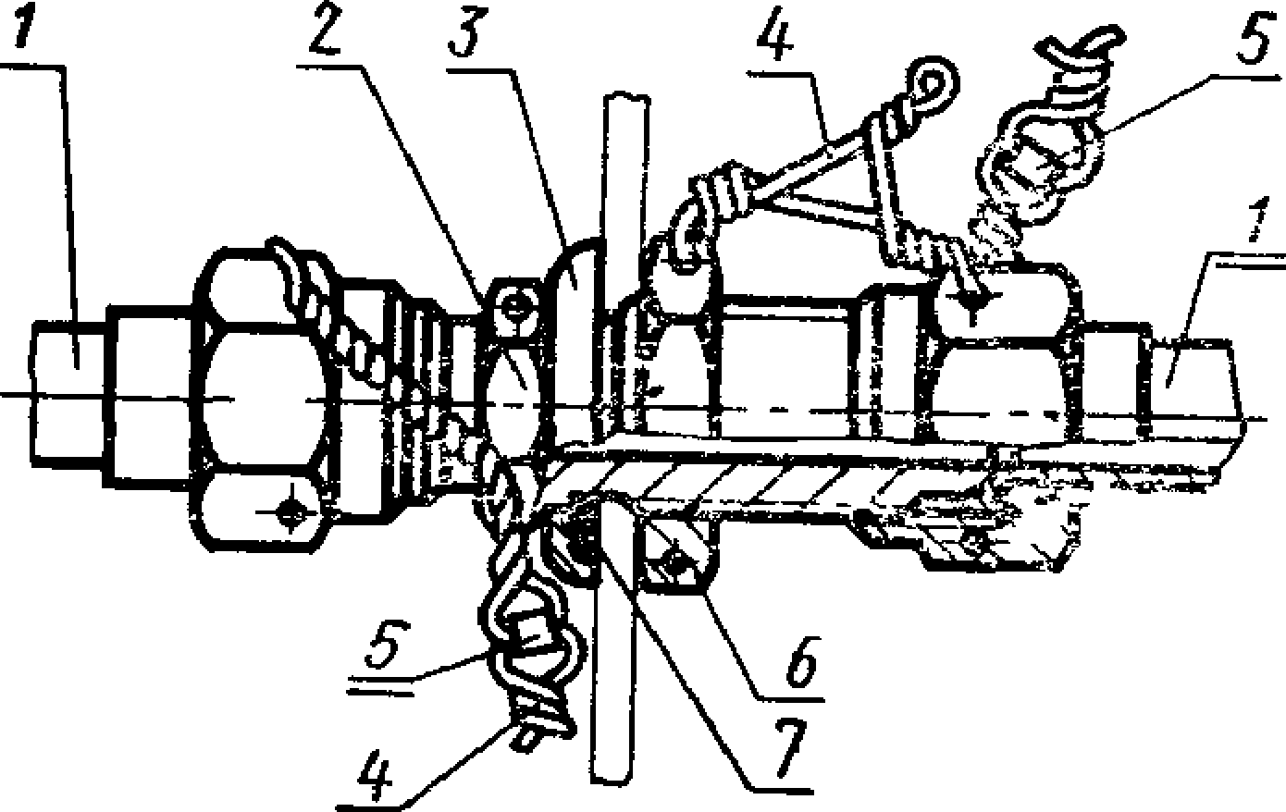

/—труба в сборе по ГОСТ 13954—74; 2—про-
ходник прямой герметизируемый по ГОСТ
20188—74, 3—шайба по ГОСТ 20193—74; 4—
проволока, 5—пломба, €—гайка по ГОСТ
13958—74 7—прокладка уплотнительная
Черт. 3
Сборка труб с фланцевым проходным
герметизируемым угольником
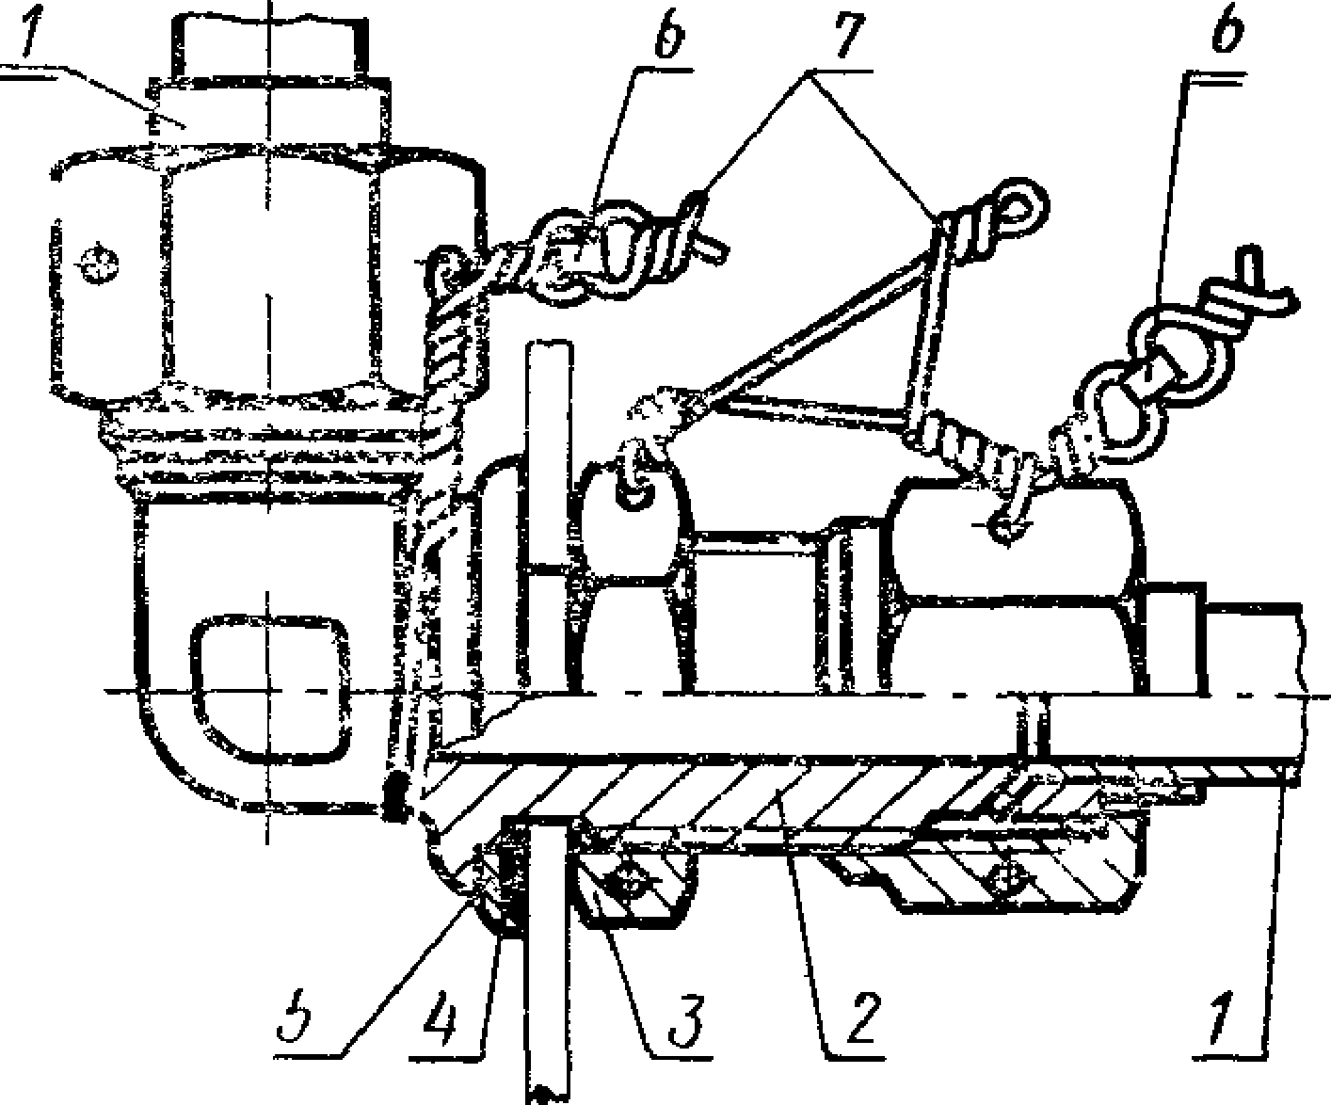

1—труба в сборе по ГОСТ 13954—54; 2—
угольник фланцевый проходной герметизи-
руемый по ГОСТ 20189—74; 3—гайка по ГОСТ
13958—74; 4—прокладка уплотнительная; 5—
шайба по ГОСТ 20193—74; б—пломба; 7—про-
волока.
^JepT. 4
ИЗ
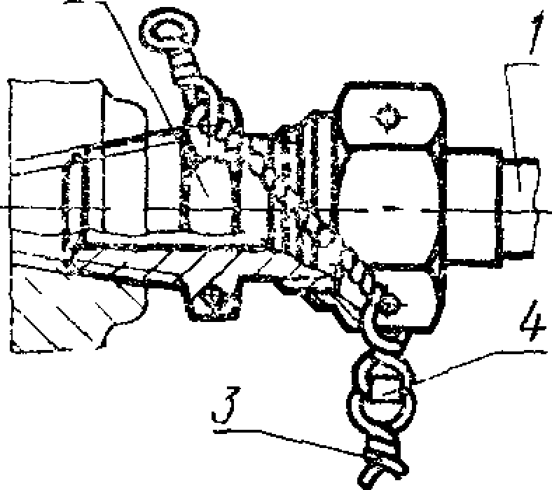
/—труба в сборе по ГОСТ
13954—74; 2—угольник ввер-
тной по ГОСТ 13969—74,
3—проволока; 4—пломба
Черт. 5
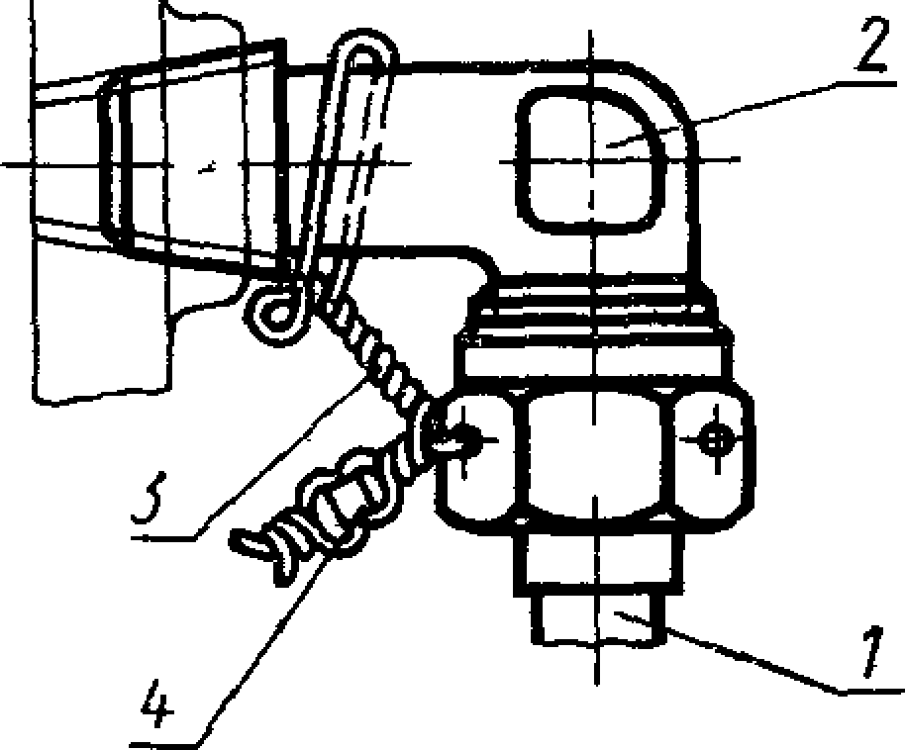

/—труба в сборе по ГОСТ
13954—74, 2—угольник
Сборка труб с ввергным угольником
ввертной по ГОСТ 13970—74,
3—проволока, 4—пломба.
Черт. 6
2
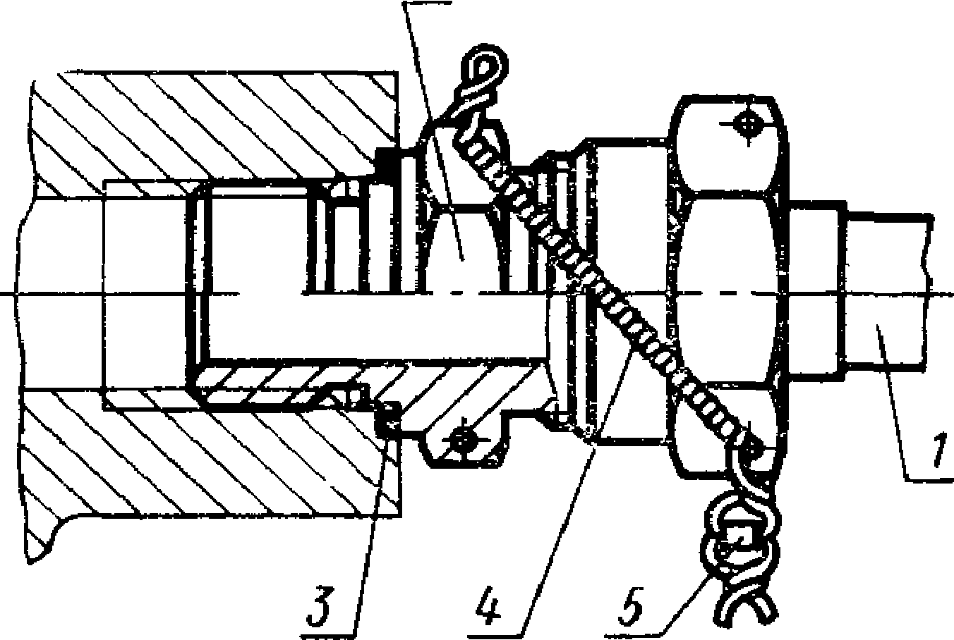

1—труба в сборе по ГОСТ 13954 —74 ; 2—
проходннк ввертной под металлическое
уплотнение по ГОСТ 5 0194—74, 3—кольцо
уплотнительное; 4—проволока, 5—пломба
Черт. 7
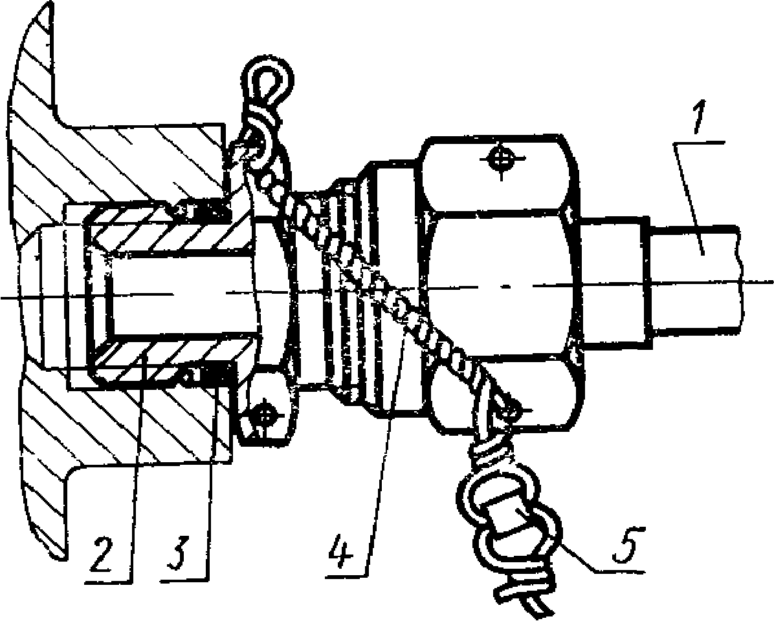

/—труба в сборе по ГОСТ 13954—74;
2—проходни к ввертной под резиновое
уплотнен не по ГОСТ 20195—74; 3—
кольцо уплотнительное по ГОСТ
9833—73; 4— проволока; 5—пломба
Сборка груб с ввертным проходником под резиновое уплотнение
Черт. 8
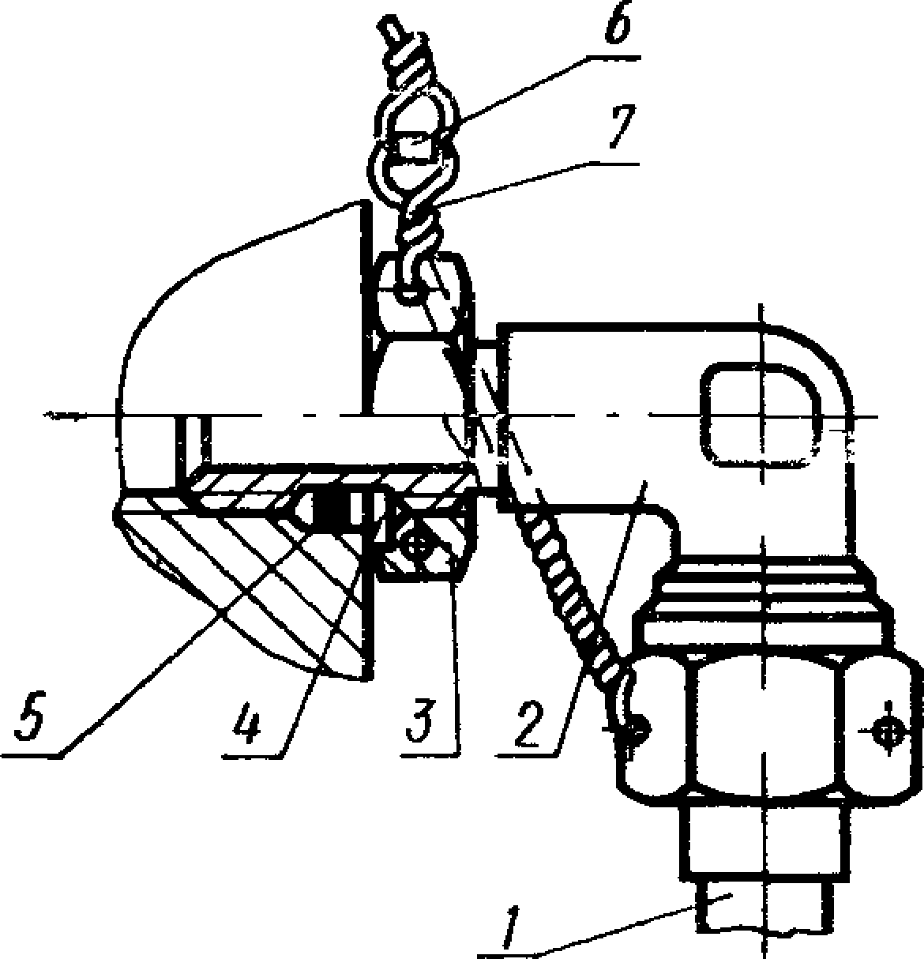

/ —труба в сборе по Г ОСТ 13954—74,
2—угольник ввертной под резиновое
уплотнение по I ОСТ 20198—74, 3—гай-
ка по ГОСТ 19532—74, 4—шайба по
ГОСТ 19531—74, 5—кольцо уплотни-
тельное по ГОСТ 9833—73, 6—пломба,
7—проволока.
Черт 9
Сборка крышки с арматурой
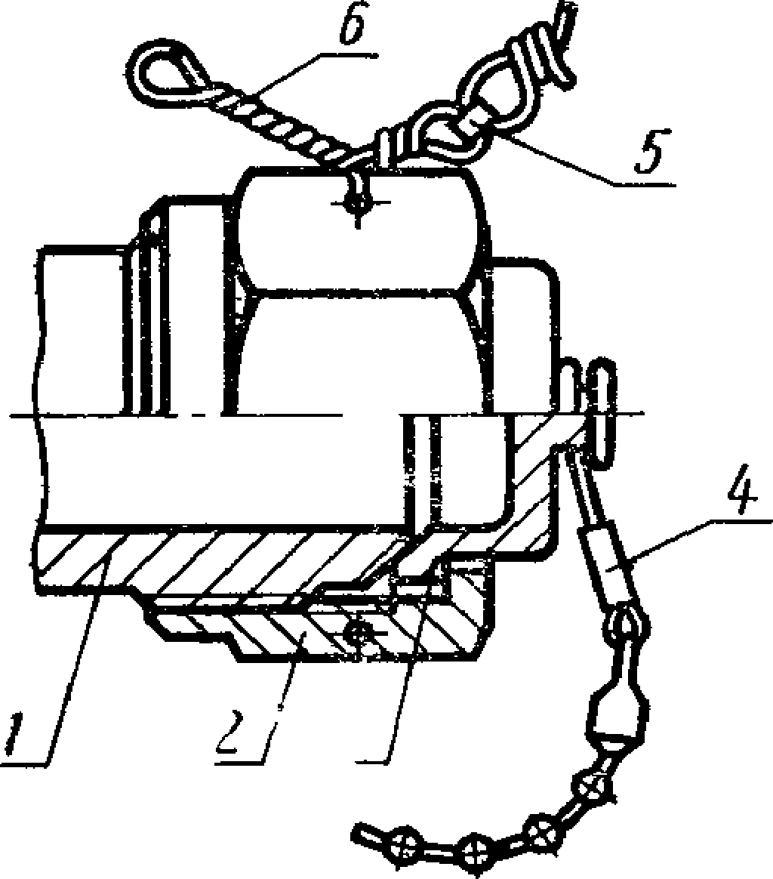

1—резьбовая часть арматуры по
ГОСТ 13955—74 ; 2—гайка накидная
по ГОСТ 13957—74; 3—крышка по
ГОСТ 13976—74; 4—подвеска; 5—
пломба; 6—проволока.
Черт. 10
- Уплотнительные прокладки, кольца и гнезда соответственно для фланце-
вых и ввертных деталей под металлическое уплотнение и указания по их мон-
тажу — по документации, утвержденной в установленном порядке.
Гнезда для ввертных деталей под резиновое уплотнение и указания по их
монтажу — по ГОСТ 19529—74 и ГОСТ 19528—74.
- При сборке трубопроводов резьбу деталей рекомендуется смазывать
смазкой, если это не противоречит требованиям, предъявляемым к системе или
к изделию. Вид смазки определяется разработчиком изделия, исходя из ее
назначения и условий работы системы.
- Детали, предназначенные для применения в кислородных системах, пе-
ред сборкой должны быть обезжирены.
- Для стопорения необходимо применять проволоку диаметром 0,8—1,2 мм.
Проволока должна быть скручена, находиться в натянутом состоянии и предо-
хранять резьбовые соединения от самоотвинчивания. Не допускаются надломы
и расплющивания проволоки.
Пломбы должны быть прижаты к какой-либо поверхности, а концы прово-
локи должны быть подогнуты и прижаты к пломбе. Крепление проволоки в
сборках по черт. 3—5 и 7, 8, 10 с целью обеспечения стопорения соединений
производнть к какому-либо неподвижному элементу конструкции, либо за спе-
циально е ушко или отверстие.
Марка проволоки, тип пломбы и вид подвески крышек (пробок) назначают-
ся разработчиком изделия. По усмотрению разработчика изделия допускаются
другие виды стопорения, а также отсутствие стопорения и пломбирования.
ПРИЛОЖЕНИЕ 2
Справочное
ТЕХНИЧЕСКАЯ ДОКУМЕНТАЦИЯ НА ПОЛУФАБРИКАТЫ
ДЛЯ ИЗДЕЛИИ ОСНОВНОГО НАЗНАЧЕНИЯ
Вид полуфабриката | Марка материала | Техническая документа-  ция
Трубы | АМг2М | ОСТ 1 90038—1
Прутки для ниппелей, накидных  гаек, гаек, проходников, переход*  ников, пробок, заглушек, крышек | 45 | ТУ 14—1—2330—77
 | ЗОХГСА | ТУ 14—1—950—74
 | 14Х17Н2 (1Х17Н2) | ТУ 14-1—378—72  ТУ 14—1—377—72
 | I2X18H9T (1Х18Н9Т)
 | 13X11Н2В2МФ  (1X12Н2ВМФ) | ТУ 14—1—3297—82  ТУ 14—1—1791—76
Штамповки для угольников,  тройников, крестовин | 45 | ОСТ 1 90085—7S,  группа 3
 | 12Х18Н9Т  (Х18Н9Т) | ОСТ 1 90176—75,  группа 3
13X11Н2В2МФ
(1Х12Н2ВМФ)
 | АК6 | ОСТ 1 90073-72,  группа 3
Листы для шайб | Д1АТВ. Д16АТВ | ОСТ 1 90070—72
 | 12Х18Н10Т  (Х18Н10Т) | ТУ 14—1—2186—77
Прутки для гаек, проходников,  переходников, пробок, заглушек,  крышек | АК4—1Т1  АК4—1чТ1 | ГОСТ 21488—76  ОСТ 1 90174—75

Примечания:
- Допускается замена материалов- стали марки 45 сталью марки ЗОХГСА
ТУ 14—1—950—74 (прутки) и ОСТ 1 90085—73 (штамповки); стали марки 45
(штамповки) и алюминиевого сплава марки АК6 алюминиевым сплавом марки
АК4—1 по ОСТ 1 90073—72; стали марки 12Х13Н9Т сталью марки 12Х18Н10Т;
стали марки 13Х11Н2В2МФ сталью марки 10X11H23T3MP (Х12Н22ТЗМР) по
ТУ 14—1—378—72, ТУ 14—1—312—72; стали марки 13Х11Н2В2МФ сталью марки
1Х16Н2АМ (ЭП479) по ТУ 14-1-948—74 и ТУ 14—1—3575—83. В случае
замены материалов в условном обозначении арматуры должно быть указано
соответствующее обозначение марки материала-заменителя.
- Сортамент указан в табл. 2 ГОСТ 13977—74.
(Измененная редакция, Изм. № 1, 2)
J48

ПРАВИЛА ПРИЕМКИ - Для проверки соответствия арматуры, труб и их соединений требованиям настоящего стандарта устанавливаются приемо-сда- точные испытания. - Приемо-сдаточным испытаниям подвергают каждую партию арматуры и труб. Партия должна состоять из деталей одной марки материала и одного типоразмера.

